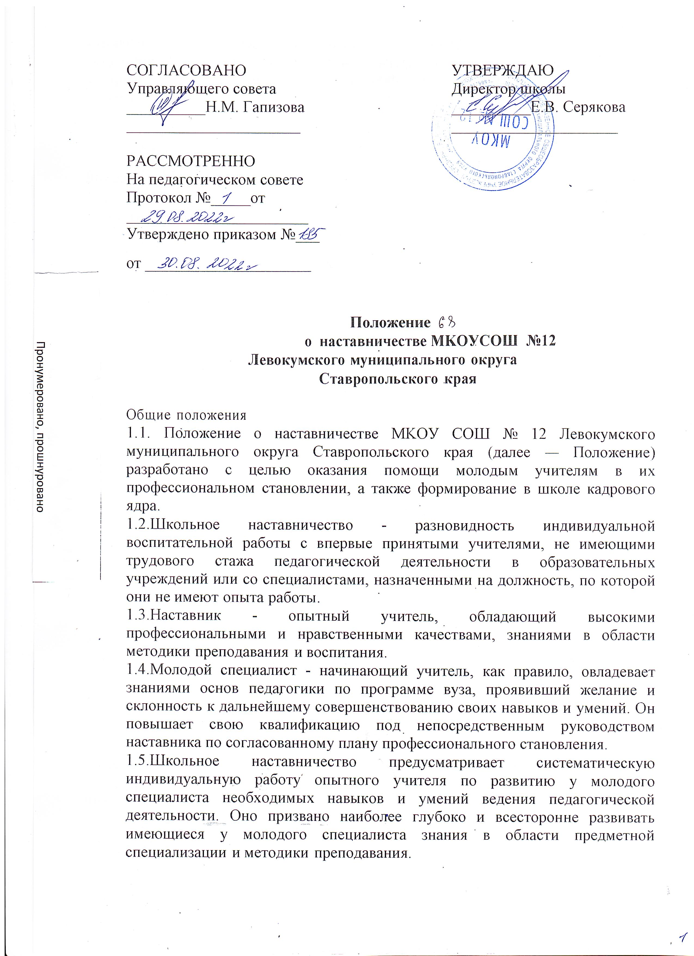1.6.Правовой основой института школьного наставничества являются настоящее Положение, другие нормативные акты Министерства просвещения Российской Федерации, регламентирующие вопросы профессиональной подготовки учителей и специалистов образовательных учреждений.

2.Задачи наставничества

2.1.Основными задачами школьного наставничества являются:

Привитие молодым специалистам интереса к педагогической деятельности и закреплении учителей в школе;

ускорение процесса профессионального становления учителя и развитие способности самостоятельно и качественно выполнять возложенные на него обязанности по занимаемой должности;

адаптация по корпоративной культуре, усвоение лучших традиций коллектива школы и правил поведения в образовательном учреждении, сознательного и творческого отношения к выполнению обязанностей учителя.

3.Организационные основы наставничества.

3.1.Школьное наставничество организуется на основании приказа директора школы.

3.2.Руководство деятельностью наставников осуществляет заместитель директора школы по УBP и руководители школьных методических объединений, в которых организуется наставничество.

3.3.Руководитель методического объединения подбирает наставника из наиболее подготовленных учителей, обладающих высоким уровнем профессиональной подготовки, коммуникативными навыками и гибкостью в общении, имеющих опыт воспитательной и методической работы, стабильные показатели в работе, богатый жизненный опыт, способность и готовность делиться профессиональным опытом, системное представление о педагогической деятельности и работе школы, стаж педагогической деятельности не менее пяти лет, в том числе не менее двух лет по данному предмету.

Наставник должен обладать способностями к воспитательной работе и может иметь одновременно не более двух подшефных.

3.4.Кандидатуры наставников рассматриваются на заседаниях методического объединения, согласовываются с заместителем директора по учебно-воспитательной работе и утверждаются на заседании методического совета.

3.5.Назначение наставника производится при обоюдном согласии предполагаемого наставника и молодого специалиста, за которым он будет закреплен. Как правило, наставник прикрепляется к молодому специалисту на срок от полугода до одного года.

Приказ о закреплении наставника издается не позднее двух недель с момента назначения молодого специалиста на определенную должность.

3.6.Наставничество устанавливается над следующими категориями сотрудников образовательного учреждения:

впервые принятыми учителями (специалистами), не имеющими трудового стажа педагогической деятельности в образовательных учреждениях;

выпускниками непедагогических профессиональных образовательных учреждений, заведений очное, заочное или вечернее обучение и не имеющими трудового стажа педагогической деятельности в образовательных учреждениях;

учителями, переведенными на другую работу, если выполнение ими служебных обязанностей требует расширения и углубления профессиональных знаний и овладения новыми практическими навыками;

учителями, нуждающимися в дополнительной подготовке для проведения уроков в определенном классе (по определенной тематике).

3.7.Замена наставника производится приказом директора школы в случаях:

увольнения наставника;

перевода на другую работу подшефного или наставника;

привлечения наставника к дисциплинарной ответственности;

психологической несовместимости наставника и подшефного.

3.8.Показателями оценки эффективности работы наставника является выполнение целей и задач молодым учителем в период наставничества. Оценка производится на промежуточном и итоговом контроле.

За успешную многолетнюю работу наставник отмечается директором школы по действующей системе поощрения.

4.Обязанности наставника:

знать требования законодательства в сфере образования, ведомственных нормативных актов, определяющих права и обязанности молодого специалиста по занимаемой должности;

разрабатывать совместно с молодым специалистом план профессионального становления последнего с учетом уровня его интеллектуального развития, педагогической, методической и профессиональной подготовки по предмету;

изучать деловые и нравственные качества молодого специалиста, его отношение к проведению занятий, коллективу школы, увидимся и их родителям, увлечения, наклонности, круг досугового общения;

знакомить молодого специалиста со школой, с расположением учебных классов, кабинетов, служебных и бытовых помещений;

вводить в должность (знакомить с основными обязанностями, требованиями, предъявляемыми к учителю - предметнику, правилами внутреннего трудового распорядка, охраны труда и техники безопасности);

проводить необходимое обучение; контролировать и оценивать самостоятельное проведение молодым специалистом учебных занятий и внеклассных мероприятий;

разрабатывать совместно с молодым специалистом План профессионального становления; давать конкретные задания с определенным сроком их выполнения; контролировать работу, оказывать необходимую помощь;

оказывать молодому специалисту индивидуальную помощьв овладении педагогической профессией, практическими приемами и способами качественного проведения занятий, выявлять и совместно устранять допущенные ошибки;

личным примером развивать положительные качества молодого специалиста, корректировать его поведение в школе, привлекать к участию в общественной жизни коллектива, содействовать развитию общекультурного и профессионального кругозора;

участвовать в обсуждении вопросов, связанных с педагогической и общественной деятельностью молодого специалиста, вносить предложения о его поощрения или применении мер воспитательного и дисциплинарного воздействия;

вести дневник работы наставника и периодически докладывать председателю методического совета о процессе адаптации молодого специалиста, результатах его труда;

подводить итоги профессиональной адаптации молодого специалиста, составлять отчет по итогам наставничества с заключением о результатах прохождения адаптации, с предложениями по дальнейшей работе молодого специалиста.

5.Права наставника:

с согласия заместителя директора по УBP подключать для дополнительного обучения молодого специалиста других сотрудников школы;

требовать рабочие отчеты у молодого специалиста как в устной, так и в письменной форме.

6.Обязанности молодого специалиста.

6.1.В период наставничества молодой специалист обязан:

изучать нормативно — правовые документы в области образования, акты - определяющие его служебную деятельность, структуру, особенности деятельности школы и функциональные обязанности по занимаемой должности;

выполнять план профессионального становления в установленные сроки;

постоянно работать над повышением профессионального мастерства, овладевать практическими навыками по занимаемой должности;

учиться у наставника передовым методам и формам работы, правильно строить свои взаимоотношения с ним;

совершенствовать свой общеобразовательный и культурный уровень;

периодически отчитываться о своей работе перед наставником и руководителем методического объединения.

7.Права молодого специалиста.

Молодой специалист имеет право:

вносить на рассмотрение администрации школы предложения по совершенствованию работы, связанной с наставничеством; защищать профессиональную честь и достоинство; знакомиться с жалобами и другими документами, содержащими оценку его работы, давать по ним объяснения;

повышать квалификацию

8.Руководство работой наставника.

8.1.Организация работы наставников и контроль их деятельности возлагается на заместителя директора по УBP.

8.2.Заместитель директора по УBP обязан: представить назначенного молодого специалиста учителям школы, объявить приказ о закреплении за ним наставника;

создать необходимые условия для совместной работы молодого специалиста с закрепленным за ним наставником;

посетить отдельные уроки и внеклассные мероприятия по предмету, проводимые наставником и молодым специалистом;

организовать обучение наставников передовым формам и методам индивидуальной воспитательной работы, основам педагогики и психологии, оказывать им методическую и практическую помощь в составлении планов работы с молодыми специалистами;

изучить, обобщить и распространить положительный опыт организации наставничества в образовательном учреждении;

определить меры поощрения наставников.

8.3.Непосредственную ответственность за работу наставников с молодыми специалистами несут руководители методических объединений.

8.4. Руководитель методического объединения обязан:

рассмотреть на заседании методического объединения индивидуальный план работы наставника;

провести инструктаж наставников и молодых специалистов;

— обеспечить возможность осуществления наставником своих обязанностей в соответствии с настоящим Положением;

осуществлять систематический контроль работы наставника;

заслужить и утвердить на заседании методического объединения отчеты молодого специалиста и наставника и представить их заместителю директора по УВР

**9.Документы, регламентирующие наставничество.**

9.1. К документам, регламентирующим деятельность наставников, относятся:

настоящее Положение;

приказ директора школы об организации наставничества;

планы работы педагогического совета, методического совета, методических объединений;

протоколы заседаний педагогического совета, методического совета, методических объединений, на которых рассматривались вопросы наставничества; методические рекомендации и обзоры по передовому опыту проведения работы по наставничеству